Cơ chế hoạt động của mã độc
Mỗi loại mã độc có các cơ chế hoạt động khác nhau tuy nhiên chúng đều có cùng một mục đích là phá hoại gây hại cho máy tình người dùng. ở đây em sẽ nêu ra cơ chế hoạt động của các loại mã độc cơ bản là Virus, Trojan Horse, worm

Cơ chế hoạt động của Virus
Virus không thể tồn tại độc lập nên cách hoạt động duy nhất là chúng lây lan qua các file trên máy tính người dung. Thường thì virus lây lan với mục đích là xóa, sửa file trên máy tính. Loại virus nguy hiểm nhất là loại virus đa hình chúng tự đính kèm vào các file exe, các file này vẫn hoạt động bình thường. Sau mỗi lần lây lan các đoạn mã virus được thay đổi theo các phương pháp khác nhau để che dấu đặc điểm nhận dạng của nó.

Cơ chế hoạt động của Worm
- Do worm tồn tại một cách độc lập nên nó cách thức hoạt động của nó tuy là cũng tự nhân đôi, sao chép chính nó nhưng không cần lân lan vào một file nào. Worm hoạt động không cần tác động của người dung và thường lây lan qua mạng LAN hoặc Internet. Có thể tự tái tạo mà không cần chương trình chủ
- Tóm lại, virus máy tính cần một chương trình chủ để chạy và đoạn mã virus chạy như là một phần của chương trình chủ. Sâu máy tính có thể phát tán không cần chương trình chủ.

Cơ chế hoạt động của Trojan Horse
Loại mã độc này thường ẩn mình dưới dạng là một chương trình an toàn, vô hại với máy tính người dung. Chính vì vậy nó ngoài thực thực thi chức năngchương trình an toàn nó còn âm thầm thực thi các chức năng độc hại ẩn trong đó mà khi nó cần đến mới thực thi.
Bổ sung thêm 1 số thông tin
Spyware: là phần mềm cài đặt trên máy tính người dùng nhằm thu thập các thông tin người dùng một cách bí mật, không được sự cho phép của người dùng.
Adware: phần mềm quảng cáo, hỗ trợ quảng cáo, là các phần mềm tự động tải, pop up, hiển thị hình ảnh và các thông tin quảng cáo để ép người dùng đọc, xem các thông tin quảng cáo. Các phần mềm này không có tính phá hoại nhưng nó làm ảnh hưởng tới hiệu năng của thiết bị và gây khó chịu cho người dùng.

Rootkit: là một kỹ thuật cho phép phần mềm có khả năng che giấu danh tính của bản thân nó trong hệ thống, các phần mềm antivirus từ đó nó có thể hỗ trợ các module khác tấn công, khai thác hệ thống.
Ransomware: đây là phần mềm khi lây nhiễm vào máy tính nó sẽ kiểm soát hệ thống hoặc kiểm soát máy tính và yêu cầu nạn nhân phải trả tiền để có thể khôi phục lại điều khiển với hệ thống.

Các kiểu dấu hiệu mã độc và kỹ thuật phát hiện tương ứng
Phương pháp này sử dụng một cơ sở dữ liệu có sẵn khi quét các chương trình quét chỉ việc quét các tập tin và so sánh với cơ sở dữ liệu có sẵm. Cơ sở dữ liệu mỗi hãng phát triển phần mềm diệt virus được tạo ra theo những cách khác nhau cũng với đó là thuật toán quét sao cho nhanh và hiệu quả nhất.

String – Chuỗi
Phương pháp phát hiện theo chuỗi là phương pháp đơn giản nhất để phát hiện mã độc. Nó sử dụng một chuỗi các byte hoặc kỹ tự chỉ có trong mã độc mà không có trong các chương trình bình thường khác. Các chuỗi sau khi đã được trích xuất ra được lưu trong một cơ sở dữ liệu, các chương trình phát hiện mã độc sẽ sử dụng cơ sở dữ liệu này để phát hiện các mã độc.
Phương pháp này có nhược điểm là đòi hỏi thuật toán quét phải tốt nếu không thời gian quét sẽ rất lâu nếu lượng tệp tin cần quét là lớn hoặc cơ sở dữ liệu lơn. Một nhược điểm nữa là việc tìm chuỗi nhận dạng này cần đối với mỗi hãng phát triển phần mềm diệt virus là khác nhau nên quá trình trao đổi dữ liệu giữa các hãng là không có.
Phương pháp này có ưu điểm là đối với các biến thể khác nhau của cùng một loại mã độc thì chuỗi nhận dạng vẫn giống nhau nếu việc tìm chuỗi nhận dạng tốt. Thường các loại mã độc ngay cả các mã độc tự biến đổi mã của mình vẫn giữa nguyên các chuôi nhận dạng của chúng.
Dưới đây là một chuỗi nhận dạng của virus Stoned:
0400 B801 020E 07BB 0002 33C9 8BD1 419C

Chuỗi này là chuỗi nhận dạng 16 byte thường được sử dụng với virus 16 bit. Đối với virus 32 bit thường sử dụng chuỗi 32 byte.

Ta sẽ tiến hành xây dựng một chương trình demo quét mã độc theo một cơ sở dữ liệu là chuỗi nhận dạng có sẵn.

Ký tự đại diện
Ký tự đại diện cũng giống như chuỗi nhận dạng tuy nhiên khi các chương trình phát hiện mã độc sử dụng cơ sở dữ để quét thì nó được phép bỏ qua một byte hoặc một dãy byte.
Ví dụ:
0400 B801 020E 07BB ??02 %3 33C9 8BD1 419C

Bắt đầu duyệt:
- Nếu khớp với 04 thì tiếp tục
- Khớp với 00 thì tiếp tục
- Tiếp tục cho đến khi gặp ?? thì bỏ qua byte này
- Khớp với 02 thì tiếp tục
- Gặp %3 33 thì nghĩa là tìm khớp 33 với 3 vị trí sau nếu khớp thì tiếp tục
- Duyệt đến hết chuỗi nếu khớp hết thì gửi lại kết quả
Ký tự đại điện thường được sử dụng đối với các byte bị mất cho phép quét một cách chính xác hơn. Đối với với mã độc được mã hóa, virus đa hình thời đầu có thể dễ dàng bị phát hiện bởi phương pháp này.

Mã băm
Mã băm là thuật ngữ chung cho kỹ thuật tăng tốc tìm kiếm các thuật toán. Nó có thể được thực hiện trên các byte đầu tiên từ 16 bit và 32 bit của chuỗi quét. Điều này cho phép thêm byte để chứa ký tự đại diện. Các nhà nghiên cứu mã độc có thể kiểm soát mã băm tốt hơn bằng cách chọn lọc những byte bắt đầu của chuỗi chứa nó.
Việc lấy mã băm có thể là băm toàn bộ tệp tin hoặc một phần tệp tin như phần đầu hay phần cuối tệp tin. Mã độc thường chèn đoạn code thực thi của chúng vào đầu hoặc vào cuối tệp tin nên việc băm một phần sẽ giúp giảm thời gian băm và cơ sở dữ liệu băm có hiệu suất cao hơn.
Nhược điểm của mã băm là đối với các mã độc có khả năng tự biến đổi hay xáo trộn mã thì sẽ gặp khó khăn vì có thể cùng một loại mã độc nhưng sẽ có nhiều mã băm khác nhau.

Dưới đây là một đoạn code lấy mã băm là MD5 viết bằng C# :
private void ToMD5(string FilePath)
{
//tạo đối tượng mã hóa MD5
MD5 MyMD5 = MD5.Create();
//đọc file
FileStream fs = new FileStream(FilePath, FileMode.Open);
//mã hóa mảng byte bằng MD5
byte[] HashCode = MyMD5.ComputeHash(fs);
//chuyển mảng byte thành chuỗi
StringBuilder SB = new StringBuilder();
for (int i = 0; i < HashCode.Length; i++)
SB.Append(HashCode[i].ToString("x2"));
stMD5 =SB.ToString();
fs.Close();
}

Khung mã độc có sẵn
Phương pháp này được tạo bởi Eugene Kaspersky. Phương pháp khung mã độc có sẵn rất hữu ích trong việc phát hiện họ virus macro. Thay vì lựa chọn một chuỗi đơn giản hoặc một kiểm tra của tập các virus macro, chương trình quét phân tích các dòng báo cáo vĩ mô để lược bỏ các thông báo không cần thiết. Kết quả là xác định được các mã vĩ mô nằm trong virus macro sau đó so sánh với cơ sở dữ liệu có sẵn.
Phương pháp này dung để phát hiện rất tốt các biến thể của một họ virus.

Phương pháp dựa trên hành vi
Phương pháp phát hiện dựa trên hành vi khác với việc phát hiện đựa vào bề ngoài, cấu trúc tệp tin có sẵn là nó xác định các hành động thực hiện của mã độc hơn là việc xác định cấu trúc nhị phân của chương trình. Các chương trình không giống với cú pháp hay cấu trúc nhưng có hành vi giống với những hành vi đã xác định trước là đã xác định được nó là mã độc hay không.
Cơ chế này giúp cho việc xác định mã độc một cách hiệu quả đối với các loại mã độc không ngừng tạo ra các biến đổi moeis của nó. Phương pháp phát hiện hành vi luôn theo dõi các biến đổi về tài nguyên hệ thống và các dịch vụ mà các mã độc khi sử dụng sẽ ngay lập tức bị theo dõi và quan sát hành vi.
Một chương trình phát hiện hành vi gồm các thành phần sau:
- Thu thập dữ liệu: Thành phần này thu thập các thông tin động và tĩnh được ghi lại.
- Chuyển đổi: Thành phần này sẽ chuyển các thông thu thập được bởi module thu thập dữ liệu vào nơi trung gian để lưu vào cơ sở dữ liệu.
- Thuật toán so sánh: Được sử dụng để so sánh các phần đại điện với chữ ký hành vi.
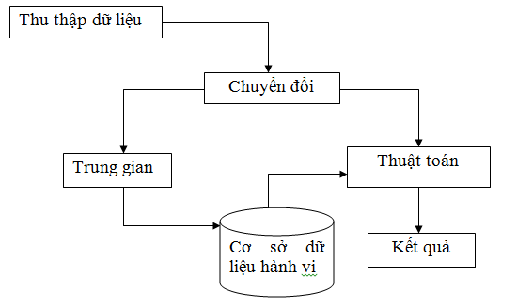
Hình 2.1 Mô hình chương trình quét hành vi

Kỹ thuật lọc
Kỹ thuật lọc sử dụng trong các chương trình quét sau này. Các mã độc lây nhiễm thường là tập hợp con của các loại đối tượng đã biết. Do đó các chương trình quét có thể tiến hành quét một cách rất nhanh sử dụng kỹ thuật này. Ví dụ như chữ ký của một loại virus bị giới hạn để tự khởi động, trong hệ điều hành DOS thì chữ ký tệp tin exe có đặc điểm khác. Vì vậy một cờ được thêm vào chuỗi nhận dạng để xác định xem có chuỗi ký tự này trong đối tượng cần quét hay không. Do đó nó làm giảm thời gian quét của chương trình phải thực hiện
Chương trình quét phục thuộc rất nhiều vào bộ lọc. Bộ lọc có tốt thì thuật toán quét mới hiệu quả, thời gian mới rút ngắn. Một bộ lọc có thể là : các loại thực thi, dấu nhận dạng mã độc, tên mã…Tuy nhiên có một số mã độc việc tìm kiếm bộ lọc rất phức tạp thậm chí là không thể tìm được điển hình là các virus đa hình hay mã độc tự biến đổi mã hay mã hóa.Những loại này được phát hiện tốt hơn với kỹ thuật phát hiện giải mã tĩnh

Phát hiện bằng việc giải mã tĩnh
Kỹ thuật này sử dụng việc giải mã tĩnh trong một mã độc cụ thể sử dụng tất cả các cách trong toàn bộ phần mã của nó. Như vậy tốc độ quét phục thuộc nhiều vào kích thước của phần mã chương trình được quét. Kỹ thuật này tương đối nhanh nếu kết hợp với kỹ thuật lọc. Tuy nhiên nó cũng dễ gấy ra các thông báo sai và không đảm bảo với những mã độc khi chạy mà không cần giải mã.

Mã giả lập
Là kỹ thuật rất mạnh mẽ trong việc phát hiện mã độc. một máy ảo được mô phỏng các hệ thống CPU và bộ nhớ để bắt trước các thực thi mã. Do đó mã độc hại được mô phỏng trong các máy ảo quét và không có mã của mã độc thực tế nào thực hiện bởi bộ vi xử lý.
Công cụ mã giả lập:
- IDA pro là bộ đa xử lý dung để disassembler và debug cũng cấp các tính năng.
- Ollydebug là chương trình debug mạnh mẽ giúp cho ta có thể trace từng dòng code, theo dõi từng hành vi của mã độc.
Phương pháp đầu tiên của mã giả lập là sử dụng trình debug để theo dõi các mã sử dụng bộ vi xử lý. Tuy nhiên giải pháp này không đủ an toàn do mã các mã độc có thể nhảy ra ngoài nơi mô phỏng trong môi trường phân tích với việc sử dụng các kỹ thuật antidebug hay anti disassembly hoặc anti máy ảo.
Dưới đây là một ví dụ về các thanh ghi và cơ 16 bit định nghĩa với các cấu trúc trong ngôn ngữ C:
Typedef struct
{ byte ah,al,bh,bl,ch,cl,dh,dl;
word si,di,sp,bp,cs,ds,es,ss,ip;
} Emulator_Registers_t;

typedef struct {
byte c,z,p,s,o,d,i,t,a;
} Emulator_Flags_t;

Thông tin bổ sung
- Các phần mềm diệt virus: Kaspersky, Bitdefender, Avast, Norton, Bkav, …
- Nhóm công cụ giám sát mạng: TCPView, Wireshark
- Nhóm công cụ giám sát tài nguyên file hệ thống: AutoRun, ProcessExplorer, ProcessMon, …
- Nhóm công cụ giám sát Registry: ProcessMon, AutoRun, …
- Công cụ phân tích tự động: Sandboxie, Cooku Sandbox

Cơ sở dữ liệu mã độc Clam AV từ đó xây dựng cơ sở dữ liệu mẫu mã độc

ClamAV Virus Databases
ClamAV Virus Databases - viết tắt là CVD – là nơi chứa các chữ ký số bao gồm cơ sở dữ liệu chữ ký trong các định dạng văn bản khác nhau. Các tiêu đề của các nơi chứa này là chuỗi ký tự có độ dài 512 byte với các trường riêng biệt :
ClamAV-VDB:build time:version:number of signatures:functionality
level required:MD5 checksum:digital signature:builder name:build
time (sec)
sigtool –info hiện thị thông tin chi tiết tệp tin trong CVD:
zolw@localhost:/usr/local/share/clamav$ sigtool -i main.cvd
File: main.cvd
Build time: 09 Dec 2007 15:50 +0000
Version: 45
Signatures: 169676
Functionality level: 21
Builder: sven
MD5: b35429d8d5d60368eea9630062f7c75a
Digital signature: dxsusO/HWP3/GAA7VuZpxYwVsE9b+tCk+tPN6OyjVF/U8
JVh4vYmW8mZ62ZHYMlM903TMZFg5hZIxcjQB3SX0TapdF1SFNzoWjsyH53eXvMDY
eaPVNe2ccXLfEegoda4xU2TezbGfbSEGoU1qolyQYLX674sNA2Ni6l6/CEKYYh
Verification OK.
Project ClamAv phân phối dưới các tập tin của file CVD gồm: main.cdv và daily.cvd

Debug thông tin từ libclamav
Để tạo ra chữ ký có hiệu quả cho clamAV, điều quan trọng nhất là làm thế nào hiểu được công cụ xử lý tập tin đầu vào. Cách tốt nhất để xem nó hoạt dộng được hay không là có một cái nhìn về các thông tin debug libclamav. Chúng ta có thể làm việc này bằng cách gọi clamscan với tùy chọn –debug và –leavee-temps. Tùy chọn đầu tiên làm cho clamscan hiển thị các thông tin từ libclamav và tùy chọn thứ hai giúp tránh việc xóa tập tin tạm thời để có thể phân tích tiếp. Dưới đây là thông tin hiện thị của một libclamav:
$ clamscan --debug attachment.exe
[...]
LibClamAV debug: Recognized MS-EXE/DLL file
LibClamAV debug: Matched signature for file type PE
LibClamAV debug: File type: Executable
Công cụ ghi nhận một cửa sổ thực thi:
LibClamAV debug: Machine type: 80386
LibClamAV debug: NumberOfSections: 3
LibClamAV debug: TimeDateStamp: Fri Jan 10 04:57:55 2003
LibClamAV debug: SizeOfOptionalHeader: e0
LibClamAV debug: File format: PE
LibClamAV debug: MajorLinkerVersion: 6
LibClamAV debug: MinorLinkerVersion: 0
LibClamAV debug: SizeOfCode: 0x9000
LibClamAV debug: SizeOfInitializedData: 0x1000
LibClamAV debug: SizeOfUninitializedData: 0x1e000
LibClamAV debug: AddressOfEntryPoint: 0x27070
LibClamAV debug: BaseOfCode: 0x1f000
LibClamAV debug: SectionAlignment: 0x1000
LibClamAV debug: FileAlignment: 0x200
LibClamAV debug: MajorSubsystemVersion: 4
LibClamAV debug: MinorSubsystemVersion: 0
LibClamAV debug: SizeOfImage: 0x29000
LibClamAV debug: SizeOfHeaders: 0x400
LibClamAV debug: NumberOfRvaAndSizes: 16
LibClamAV debug: Subsystem: Win32 GUI
LibClamAV debug: ------------------------------------LibClamAV debug: Section 0
LibClamAV debug: Section name: UPX0
LibClamAV debug: Section data (from headers - in memory)
LibClamAV debug: VirtualSize: 0x1e000 0x1e000
LibClamAV debug: VirtualAddress: 0x1000 0x1000
LibClamAV debug: SizeOfRawData: 0x0 0x0
LibClamAV debug: PointerToRawData: 0x400 0x400
LibClamAV debug: Section’s memory is executable
LibClamAV debug: Section’s memory is writeable
LibClamAV debug: ------------------------------------LibClamAV debug: Section 1
LibClamAV debug: Section name: UPX1
LibClamAV debug: Section data (from headers - in memory)
LibClamAV debug: VirtualSize: 0x9000 0x9000
LibClamAV debug: VirtualAddress: 0x1f000 0x1f000
LibClamAV debug: SizeOfRawData: 0x8200 0x8200
LibClamAV debug: PointerToRawData: 0x400 0x400
LibClamAV debug: Section’s memory is executable
LibClamAV debug: Section’s memory is writeable
LibClamAV debug: ------------------------------------LibClamAV debug: Section 2
LibClamAV debug: Section name: UPX2
LibClamAV debug: Section data (from headers - in memory)
LibClamAV debug: VirtualSize: 0x1000 0x1000
LibClamAV debug: VirtualAddress: 0x28000 0x28000
LibClamAV debug: SizeOfRawData: 0x200 0x1ff
LibClamAV debug: PointerToRawData: 0x8600 0x8600
LibClamAV debug: Section’s memory is writeable
LibClamAV debug: ------------------------------------LibClamAV debug: EntryPoint offset: 0x8470 (33904)
Cấu trúc các section hiển thị ở trên cho thấy nó được đóng gói bằng trình UPX
LibClamAV debug: ------------------------------------LibClamAV debug: EntryPoint offset: 0x8470 (33904)
LibClamAV debug: UPX/FSG/MEW: empty section found - assuming
compression
LibClamAV debug: UPX: bad magic - scanning for imports
LibClamAV debug: UPX: PE structure rebuilt from compressed file
LibClamAV debug: UPX: Successfully decompressed with NRV2B
LibClamAV debug: UPX/FSG: Decompressed data saved in
/tmp/clamav-90d2d25c9dca42bae6fa9a764a4bcede
LibClamAV debug: ***** Scanning decompressed file *****
LibClamAV debug: Recognized MS-EXE/DLL file
LibClamAV debug: Matched signature for file type PE
Libclamav ghi dữ liệu đóng gói dạng UPX và lưu mã giải nén tại thực thi tại /tmp/clamav-90d2d25c9dca42bae6fa9a764a4bcede. Sau đó nó tiếp tục quét tệp tin mới này:
LibClamAV debug: File type: Executable
LibClamAV debug: Machine type: 80386
LibClamAV debug: NumberOfSections: 3
LibClamAV debug: TimeDateStamp: Thu Jan 27 11:43:15 2011
LibClamAV debug: SizeOfOptionalHeader: e0
LibClamAV debug: File format: PE
LibClamAV debug: MajorLinkerVersion: 6
LibClamAV debug: MinorLinkerVersion: 0
LibClamAV debug: SizeOfCode: 0xc000
LibClamAV debug: SizeOfInitializedData: 0x19000
LibClamAV debug: SizeOfUninitializedData: 0x0
LibClamAV debug: AddressOfEntryPoint: 0x7b9f
LibClamAV debug: BaseOfCode: 0x1000
LibClamAV debug: SectionAlignment: 0x1000
LibClamAV debug: FileAlignment: 0x1000
LibClamAV debug: MajorSubsystemVersion: 4
LibClamAV debug: MinorSubsystemVersion: 0
LibClamAV debug: SizeOfImage: 0x26000
LibClamAV debug: SizeOfHeaders: 0x1000
LibClamAV debug: NumberOfRvaAndSizes: 16
LibClamAV debug: Subsystem: Win32 GUI
LibClamAV debug: ------------------------------------LibClamAV debug: Section 0
LibClamAV debug: Section name: .text
LibClamAV debug: Section data (from headers - in memory)
LibClamAV debug: VirtualSize: 0xc000 0xc000
LibClamAV debug: VirtualAddress: 0x1000 0x1000
LibClamAV debug: SizeOfRawData: 0xc000 0xc000
LibClamAV debug: PointerToRawData: 0x1000 0x1000
LibClamAV debug: Section contains executable code
LibClamAV debug: Section’s memory is executable
LibClamAV debug: ------------------------------------LibClamAV debug: Section 1
LibClamAV debug: Section name: .rdata
LibClamAV debug: Section data (from headers - in memory)
LibClamAV debug: VirtualSize: 0x2000 0x2000
LibClamAV debug: VirtualAddress: 0xd000 0xd000
LibClamAV debug: SizeOfRawData: 0x2000 0x2000
LibClamAV debug: PointerToRawData: 0xd000 0xd000
LibClamAV debug: ------------------------------------LibClamAV debug: Section 2
LibClamAV debug: Section name: .data
LibClamAV debug: Section data (from headers - in memory)
LibClamAV debug: VirtualSize: 0x17000 0x17000
LibClamAV debug: VirtualAddress: 0xf000 0xf000
LibClamAV debug: SizeOfRawData: 0x17000 0x17000
LibClamAV debug: PointerToRawData: 0xf000 0xf000
LibClamAV debug: Section’s memory is writeable
LibClamAV debug: ------------------------------------LibClamAV debug: EntryPoint offset: 0x7b9f (31647)
LibClamAV debug: Bytecode executing hook id 257 (0 hooks)
attachment.exe: OK
[...]
Như vậy không có một tập tin nào được tạo ra từ libclamav. Việc viết một chữ ký cho các tập tin giải nén ta có nhiều co hội mà các công cụ có thể phát hiện ra dữ liệu khi nó được nén bởi các bên đóng gói khác.
Phương pháp này nên áp dụng cho tất cả các tập tin muốn tạo chữ ký. Bằng cách debug cá thông tin ta có thể nhanh chóng xem các công cụ ghi nhận và thực hiện dữ liệu và những tập tin khác được tạo ra.Chữ ký được tạo ra cho các tập tin tạm thời ở cấp dưới thường chung chung hơn và việc phát hiện mã độc tương tự

Định dạng chữ ký của ClamAV

MD5
Cách dễ nhất để tạo chữ ký cho ClamAV là sử dụng mã checksum MD5, tuy nhiên phương pháp này chỉ có thể sử dụng cho mã độc tĩnh. Tạo mã MD5:
zolw@localhost:/tmp/test$ sigtool --md5 test.exe > test.hdb
zolw@localhost:/tmp/test$ cat test.hdb
48c4533230e1ae1c118c741c0db19dfb:17387:test.exe
Sử dụng chữ ký:
zolw@localhost:/tmp/test$ clamscan -d test.hdb test.exe
test.exe: test.exe FOUND
----------- SCAN SUMMARY -----------Known viruses: 1
Scanned directories: 0
Engine version: 0.92.1
Scanned files: 1
Infected files: 1
Data scanned: 0.02 MB
Time: 0.024 sec (0 m 0 s)

Tạo MD5 cho một phần PE file
ClamAv hỗ trợ việc tạo chữ ký MD5 cho một phần cụ thể của PE file. Chữ ký này được lưu trữ trong file mdb với định dạng sau:
PESectionSize:MD5:MalwareName
Cách dễ dàng nhất để tạo chữ ký MD5 cho một phần PE file là trích xuất phần đó ra một file riêng biệt và sau đó chạy với tùy chọn -mdb với ClamAV.

Chữ ký đựa trên phần thân chương trình
Clam AV lưu trữ tất cả các chữ ký đựa trên phần thân của file trong một định dạng hệ 16 (hexa). Một chữ ký dạng hexa nghĩa là phần thân của file được chuyển đổi sang dạng chuỗi hệ 16 và có thể mở rộng khi sử dụng các ký tự khác nhau.

Định dạng hexa]
Sử dụng công cụ sigtool –hex-dump để chuyển dữ liệu bất kỳ sang dạng chuỗi hexa
zolw@localhost:/tmp/test$ sigtool --hex-dump
How do I look in hex?
486f7720646f2049206c6f6f6b20696e206865783f0a

1 số chương trình em tìm hiểu được có tham khảo thông tin trên mạng phần mềm tiêu diệt mã độc Rootkit cho Windows

Malwarebytes AntiRootkit
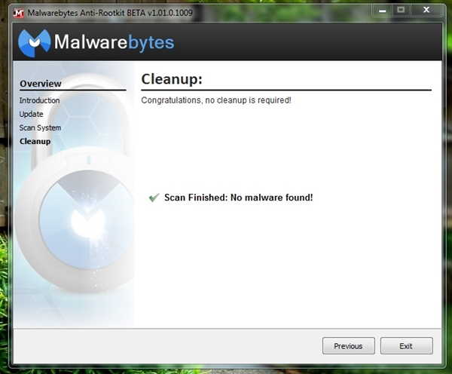
Là phần mềm bảo mật có khả năng phát hiện được những phần mềm Rootkit nguy hiểm nhất hiện nay. Phần mềm này có cách thức làm việc khá “sạch sẽ”, sau khi phát hiện và loại bỏ Rootkit ra khỏi Windows, nó còn tiến hành kiểm tra, sửa lỗi và khôi phục hoạt động của Internet Access, Windows Firewall, và Windows Update. Nhằm đảm bảo rằng Windows sẽ hoạt động ổn định trở lại sau khi xong việc.
BitDefender Rootkit Remover
Bitdefender Rootkit Remover là một tiện ích nhỏ gọn đến từ Bitdefender Labs cho phép bạn loại bỏ rootkit chỉ với một cú nhấp chuột. Chương trình có thể loại bỏ các mối đe dọa rootkit, bao gồm Mebroot, gia đình TDL (TDL/SST/Pihar), Mayachok, Mybios, Plite, XPaj, Whistler, Alipop, CPD, Fengd, FIPS, Guntior, MBR Locker, Mebratix, Niwa, Ponreb, Ramnit, Stoned, Yoddos, Yurn, Zegost và Necurs.
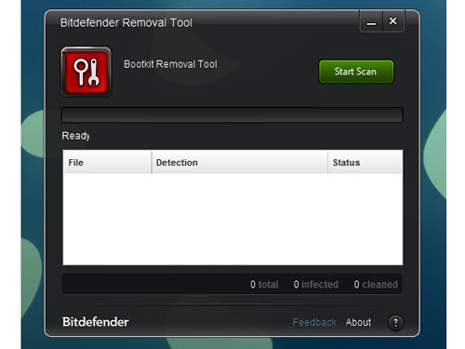
Bitdefender Rootkit Remover sẽ không yêu cầu quá nhiều cài đặt phức tạp hoặc khó hiểu, nó là công cụ di động có thể chạy trực tiếp thông qua tập tin thực thi tải về. Giao diện người dùng cũng khá đơn giản và nhỏ gọn, hỗ trợ duy trì cho người dùng một cảm giác tốt đẹp nhất.
McAfee Rootkit Remover
Là sản phẩm “chính hãng” của McAfee, McAfee Rootkit Remover có thể phát hiện và tiêu diệt nhanh gia đình Rootkit ZeroAccess và TDSS.
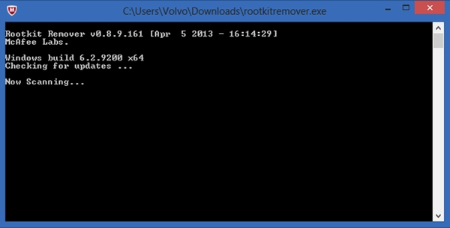
Sau khi tải về, bạn có thể sử dụng ngay McAfee Rootkit Remover mà không cần cài đặt. Người dùng sẽ được McAfee Rootkit Remover hướng dẫn trải qua 3 bước làm việc trong môi trường dòng lệnh và sử dụng Command Prompt để tiến hành phát hiện và loại bỏ Rootkit.
Kaspersky TDSSkiller
TDSSkiller là ứng dụng được phát hành bởi Kaspersky, mục đích nhầm hỗ trợ cho người dùng sử dụng phần mềm bảo mật Kaspersky Antivirus của hãng. Kaspersky TDSSkiller sẽ tiến hành dò tìm và tiêu diệt rootkit và bootkit trên Windows mỗi khi được kích hoạt sử dụng. Phần mềm này có giao diện bắt mắt, và dễ sử dụng.
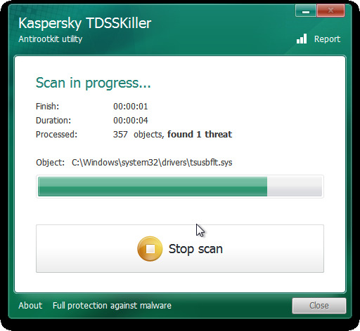
Tốc độ quét của Kaspersky TDSSkiller khá nhanh, thông thường sẽ hoàn thành việc quét hệ thống chỉ trong vào giây.
Sophos Rootkit Removal
Có thể xem Sophos Rootkit Removal là một phần mềm chuyên phát hiện và tiêu diệt Rootkit chuyên nghiệp. Nó có thể nhận biết và tiêu diệt hầu hết các loại Rootkit, phần mềm độc hại và mã độc hiện nay do được trang bị một loạt các công cụ kèm theo để làm việc.
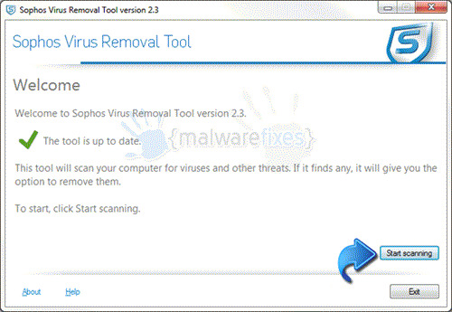
Một điểm khá tuyệt khác của Sophos Rootkit Removal là nó có thể kết hợp với các chương trình antivirus khác trên máy để làm thành một rào chắn an toàn cho Windows.

